Средства выразительности художественной речи
Слово, как известно, является основной единицей языка, самым заметным элементом его художественных средств. И выразительность речи связана прежде всего со словом.
Слово в художественном тексте – это особый мир. Художественное слово - зеркало индивидуально-авторского отношения к действительности, особенного восприятия окружающего мира. В художественном тексте своя точность – метафорическая, свои истины – художественные откровения; меняются целые функции слова, которые задаются контекстом: «хотел бы в единое слово / Я слить мою грусть и печаль…» (Г.Гейне).
Метафорические высказывания в художественном тексте связаны с выражением индивидуального восприятия окружающего мира. Искусство – это самовыражение личности. Из метафор сплетается литературная ткань, которая создает образ, волнующий нас и эмоционально воздействующий на нас образ художественного произведения. Слова приобретают дополнительные значения, стилистическую окраску, создают особенный мир, в который мы погружаемся, читая художественную литературу.
И в устной речи не только в литературной, но и в разговорной, мы, не задумываясь, используем все выразительные средства речи, чтобы речь была убедительнее, эмоциональнее, более образной. Особенную выразительность нашей речи придают метафоры.
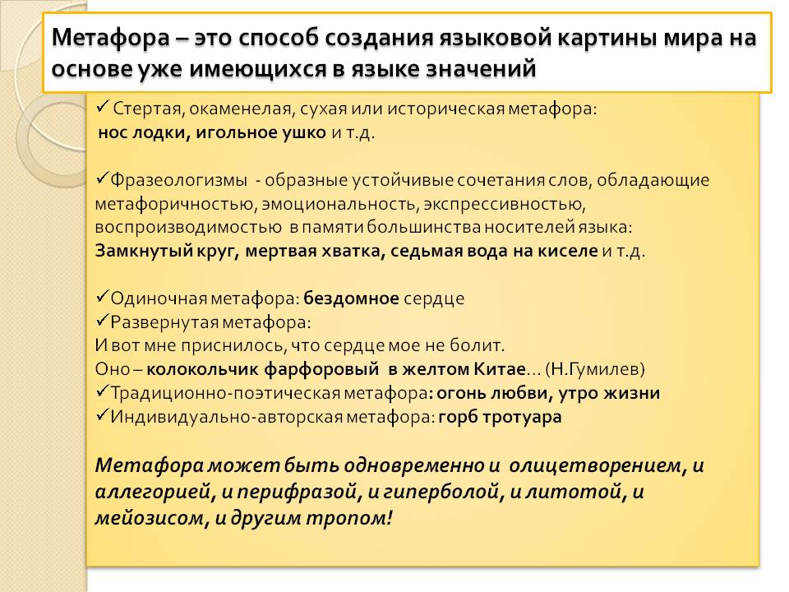
Слово метафора в переводе с греческого означает «перенос». Имеется в виду перенос наименования с одного предмета на другой. Чтобы такой перенос смог произойти, у этих предметов должно быть какое-нибудь сходство, они должны быть чем-то похожими, смежными. Метафора – это слово или выражение, которое употребляется в переносном значении на основе сходства двух предметов или явлений по какому-либо признаку.
В результате переноса значения с одного предмета или явления на другой создается образ. Метафора – одно из ярких средств выразительности поэтической, художественной речи. Но в то же время их отсутствие не означает отсутствия выразительности художественного произведения. Сравним два отрывка из разных стихотворений Б.Пастернака:
Быть знаменитым некрасиво.
Не это подымает ввысь.
Не надо заводить архива,
Над рукописями трястись.
Цель творчество – самоотдача,
А не шумиха, не успех.
Позорно, ничего не знача,
Быть притчей на устах у всех.
…………………………………
Июль, таскающий в одеже
Пух одуванчиков, лопух.
Июль, домой сквозь окна вхожий,
Все громко говорящий вслух.
Степной нечесаный растрепа,
Пропахший липой и травой,
Ботвой и запахом укропа,
Июльский воздух луговой.
В первом стихотворении Б.Пастернак не использует метафоры, второе же стихотворение насыщено олицетворением, эпитетами, метафорами, но каждое из этих стихотворений художественно выразительно. Первое – покоряет искренностью, точностью языка, глубоким смыслом, второе – действует на эмоциональном уровне, создает лирический образ.
Через метафорическое значение слов и словосочетаний писатель передает индивидуальность, неповторимость предметов, проявляя при этом собственный ассоциативный характер мышления, свое видение мира.
Метафора может быть простой и развернутой. В поэзии двадцатого века возрождается употребление развернутых метафор, характер простых метафор существенно меняется.
МЕТОНИМИЯ – разновидность метафоры. Греческое слово «метонимия» означает переименование, то есть передача одному предмету имени другого. Это замена одного слова другим на основании смежности двух предметов, понятий и т.д. Метонимия представляет собой наложение одного признака на другой, наложение переносного значения на прямое. Например: 1. Село коптит в стылое ясное небо серым дымом – люди согреваются. (В.М. Шукшин) (Вместо: коптят трубы печей). 2. Город шумел, трещали флаги, мокрые розы сыпались из мисок цветочниц, прыгали лошади, разукрашенные разноцветными перьями, кружились карусели. (Ю.К. Олеша) (Шумели люди, живущие в городе). 3. Я три тарелки съел. (Съел суп в та-релках). Все эти переносы значений, смешения их возможны потому, что предметы, которые имеют одно и то же наименование, находятся рядом, то есть являются смежными. Это может быть смежность в пространстве, во времени и т.д. Такие переносы наименований называются метонимическими.
СИНЕКДОХА. Греческое слово «синекдоха» означает соотнесение. Синекдоха – разновидность метонимии. Перенос значения происходит, когда называется мень-шее вместо большего; большее вместо меньшего; часть вместо целого; целое вместо части.
ЭПИТЕТ. Это слово в переводе с греческого означает «приложение, приложенное», то есть одно слово приставлено к другому.
Эпитет – это троп, фигура, образное определение, слово или словосочетание, определяющее лицо, предмет, явление или действие с субъективных позиций автора. Отличается от простого определения художественной выразительностью.
В фольклоре используются постоянные эпитеты как средство типизации и одно из главных средств его художественной выразительности. К тропам, в строгом значении этого термина, принадлежат лишь эпитеты, функцию которых выполняют слова, употребляемые в переносном, в отличие от точных эпитетов, выраженных словами, использованными в прямом значении (прекрасные цветы, красная ягода). Создание образных эпитетов связано с употреблением слов в переносном значении. Эпитеты, выраженные словами, выступающими в переносных значениях, называются метафорическими. В основе эпитета может быть метонимический перенос названия (…уж мы пойдем ломить стеною, уж постоим мы головою за родину свою. М.Ю.Лермонтов).
Контрастные эпитеты, образующие с определяемыми существительными сочетания противоположных по смыслу слов, называются ОКСЮМОРОНАМИ. («…радостная печаль, ненавидящая любовь». И.Б.Голуб).
СРАВНЕНИЕ – троп, при котором характеристика одного предмета дается через сопоставление его с другим предметом. Сравнение – это троп, состоящий в сопоставлении предметов по их сходству, которое может быть явным или отдаленным и неожиданным. Обычно сравнение выражается с помощью слов «как будто», «точно», «словно», «похоже». Могут быть сравнения в форме творительного падежа.
ОЛИЦЕТВОРЕНИЕ - разновидность метафоры, присвоение предметам неживой природы свойств живых существ. Нередко олицетворение создается с помощью обращений к явлениям природы как к живым и сознательным существам. Олицетворением называют и перенос человеческих свойств на животных.
ГИПЕРБОЛА – одно из выразительных средств речи, означает «преувеличение». Гипербола – это фигура со значением чрезмерного преувеличения того, о чем говорится.
ЛИТОТА- в переводе с греческого это слово означает «простота». Если гипербола – чрезмерное преувеличение чего-то, то обратная гипербола означает такое же чрезмерное преуменьшение. Литота – фигура, состоящая в чрезмерном преуменьшении того, о чем говорится. (Мужичок с ноготок. Мальчик с пальчик. Дюймовочка. Тише воды, ниже травы. «Ниже тоненькой былиночки надо голову клонить» (Н.А.Некрасов).
Выразительными средствами речи являются юмор, ирония, сарказм, гротеск.
ЮМОР – одно из выразительных средств лексики, юмор в переводе с английского означает нрав, настроение. В комическом, в комически-пафосном, в иносказательном ключе могут быть написаны целые произведения. В них сквозит добродушно-насмешливое отношение к чему-либо. Вспомните рассказ А.П.Чехова «Хамелеон». В таком ключе написаны многие басни И.Крылова.
ИРОНИЯ – в переводе с греческого «притворство», «насмешка», когда утверждается на словах одно, а в подтексте имеется в виду совсем другое, противоположное высказанной мысли.
САРКАЗМ – в переводе с греческого означает «рву мясо». Сарказм – это язвительная насмешка, злая ирония, язвительные, едкие замечания. Создается комический эффект, но при этом явно ощущается идейно-эмоциональная оценка. Соединяется фантастическое с реальным, обыкновенное – с бытовым. Одна из разновидностей живописи – шаржи могут быть с юмором, с иронией, с сарказмом и с гротеском.
ГРОТЕСК – значит «причудливый», «затейливый». Этот художественный при-ем состоит в нарушении пропорции изображаемых предметов, явлений, событий. Многие произведения М.Е.Салтыкова-Щедрина построены с использованием этих выразительных средств речи («История одного города», «Господа Головлевы». Сказки). Рассказы Н.Н.Гоголя, А.П.Чехова полны и юмора, и иронии, и сарказма, и гротеска. Гротескно по своему содержанию и творчество Дж.Свифта («Путешествие Гулливера»).
Вспомните рассказы А.П.Чехова «Хамелеон», «Толстый и тонкий», «Человек в футляре». Гротеск использовал М.Е.Салтыков-Щедрин для создания образа Иудушки в романе «Господа Головлевы». Сарказм и ирония в сатирических стихотворениях В.Маяковского. Полны юмора произведения Козьмы Пруткова, Зощенко, Василия Шукшина.
Такие выразительные средства словообразования, как паронимы и парономасы, используются сатириками и юмористами. Игрой слов создаются каламбуры.
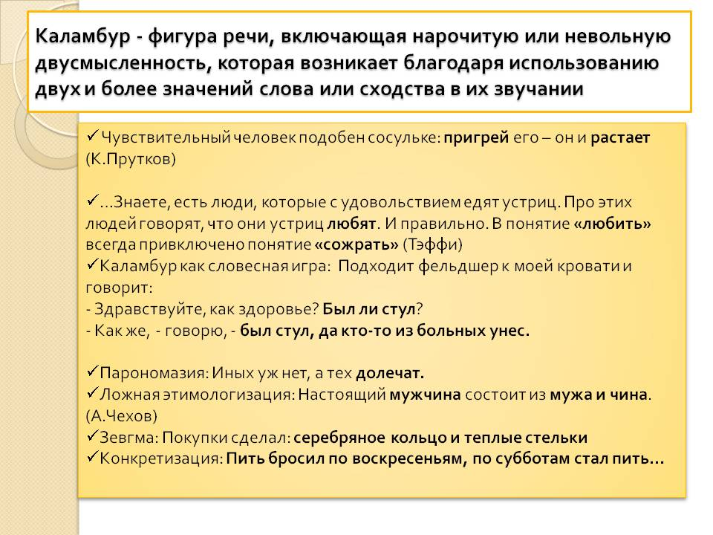
КАЛАМБУРЫ – фигуры, основанные на звуковом сходстве слов или сочетаний слов, совершенно различных по значению. В каламбурах игра слов, основанная на многозначности и на омонимии. Из каламбуров получаются анекдоты. Каламбуры можно найти в творчестве В.Маяковского, в его сатирических стихотворениях, у Козьмы Пруткова, Омара Хайяма, А.П.Чехова.
Что такое фигура речи?
Слово «фигура» в переводе с латыни «очертание, внешний вид, образ». Это слово многозначно. Что означает этот термин, когда мы говорим о художественной речи? К фигурам относят синтаксические средства выразительности речи: риторические вопросы, восклицания, обращения.
Что такое троп?
Тропами называют лексические средства выразительности речи: метафору, метонимию, синекдоху, эпитет, сравнение, олицетворение, гиперболу, литоту и другие. Троп в переводе с греческого означает «оборот». Этим термином обозначают слово, употребленное в переносном значении. Художественная речь отличается от обычной тем, что в ней используются особые обороты слов, которые украшают речь, делают ее выразительнее, красивее. Особое место в изучении дисциплины занимают стили художественной литературы, в разных стилях речи применяются выразительные средства. Главное в понятии «выразительность» для художественной речи – это способность художественного произведения (текста) оказывать на читателя эмоциональное, эстетическое воздействие, создать яркие образы и поэтические картины.
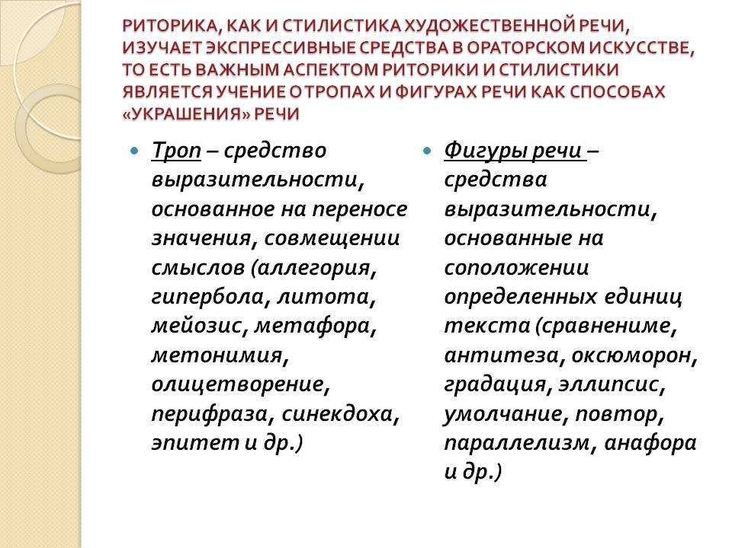Мы живем в мире звуков. Одни звуки вызывают положительные эмоции, другие – настораживают, волнуют, вызывают чувство тревоги или успокаивают и навевают сон. Звуки вызывают образы. При помощи комбинации звуков можно оказывать эмоциональное воздействие на человека, что мы особенно воспринимаем, читая художественные литературные произведения и произведения русского народного творчества.
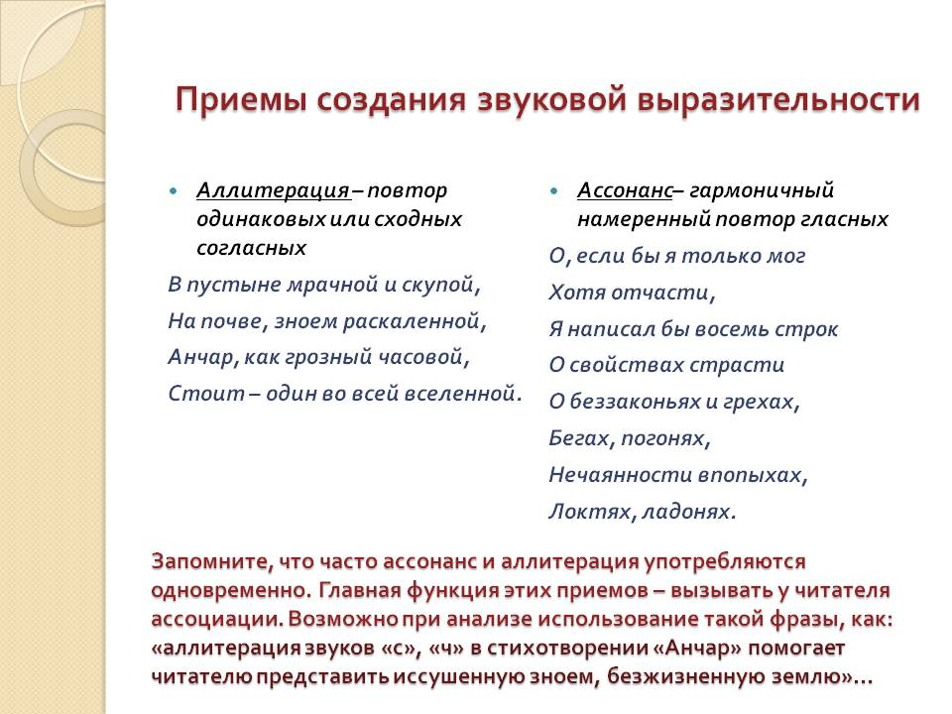
К.Д.Бальмонт дал образную характеристику звукам речи: звук есть «малый колдующий гном», волшебство. М.В.Ломоносов писал: «В российском языке, как кажется, частое повторение письмени «А» способствовать может к изображению великолепия великого пространства, глубины и вышины, также и внезапного («вспомните песню «Широка страна моя родная, много в ней полей, лесов и рек…»); учащение письмен «Е», «И», «Ю» - к изображению нежности, ласкательства, плачевных или малых вещей (вслушайтесь в музыку есенинского стиха: «Не жалею, не зову, не плачу, все пройдет, как с белых яблонь дым…»). Через «Я» показывать можно приятность, увеселение, нежность; через «О», «У», «Ы» - страшные и сильные вещи: гнев, зависть, печаль».
ЗВУКОПИСЬ: АССОНАНС, АЛЛИТЕРАЦИЯ, ЗВУКОПОДРАЖАНИЕ
Использование определенных звуков в определенном порядке как художественный прием выразительности речи для создания образа называется звукописью.
ЗВУКОПИСЬ – это художественный прием, заключающийся в подборе таких слов, которые имитируют в тексте звуки реального мира.
АССОНАНС – французское слово, означающее созвучие. Это повторение в тексте одинаковых или похожих гласных звуков для создания звукового образа. Ассонанс способствует выразительности речи. Ассонанс используют поэты в рифме, в ритмике стихотворений.
АЛЛИТЕРАЦИЯ – слово греческого происхождения от существительного буква. Повторение в художественном тексте согласных для создания звукового образа, усиления выразительности поэтической речи.
ЗВУКОПОДРАЖАНИЕ – передача слуховых впечатлений словами, напоминающими звучание явлений окружающего нас мира.

